www.stern.de

6. Februar 2012

Peel 50 und Peel Trident

Das kleinste Auto der Welt

Eine Isetta ist dagegen ein Raumwunder: Die Peel 50 ist das kleinste Auto der Welt und bietet kaum Platz für eine Person. Nun wird das legendäre Dreirad mit Mopedmotor neu aufgelegt - die Nachfrage ist riesig.

Von Gernot Kramper
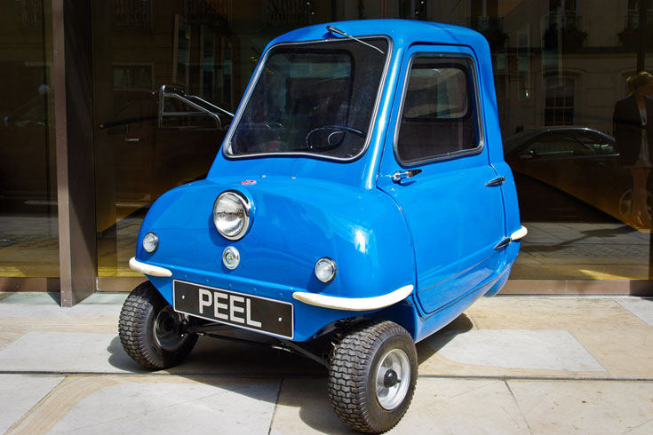
Skurril und doch mit Sinn. Der Peel 50 ist so gesehen ein typisch britisches Produkt, zunächst hält man das Miniauto für einen Witz und kommt dann doch ins Grübeln. Der Peel ist keine neue Entwicklung, das Ultra-Kleinfahrzeug wurde von 1961 bis 1963 von der Peel Engineering Company auf der Isle of Man in England produziert. Mit mäßigem Erfolg: Es wurden nur 120 Stück hergestellt. Immerhin erkämpfte sich der Winzling mit seiner Länge von nur 1,34 Metern einen Platz Guinness-Buch der Rekorde. Unangefochten gilt er bis heute als kleinstes Serienauto der Welt.

In Deutschland ähnelt die Isetta dem Peel 50 noch am stärksten. Im direkten Vergleich ist die Isetta allerdings ein Goliath: Sie bietet zwei Personen Platz, im Laderaum kann man sogar einen Koffer transportieren, in den Peel passt nur eine Person – ohne Bauch - plus Aktentasche. Sicherheitstechnik, wie sie sonst in Pkw gebräuchlich ist, kennt der Peel nicht. Trotzdem wird er wieder gebaut, pünktlich zum 50. Jubiläum wird das Vehikel neu aufgelegt. Die Karosserie bleibt unverändert, nur bei den Motoren wird auf moderne Aggregate zurückgegriffen. Im Benziner werkelt ein typischer Moped-Motor, ein Viertakter mit 49 ccm und 4 PS. Zusätzlich gibt es den Peel als Elektrofahrzeug. Das Dreirad-Vehikel wird als Leichtfahrzeug zugelassen und bekommt eine EU-weit gültige Straßenzulassung.

Im Verhältnis von Euro zu Gewicht stellt das einfache Fahrzeug leider auch Rekorde auf: 8375 kostet das Moped mit Haube. Die erste Serie von 50 Stück ist allerdings fast ausverkauft.

